2018年遂宁市中考化学试题、答案
理科综合共200分，包括物理、化学、生物三部分，考试时间共150分钟。化学试卷分为第I卷（选择题）和第Ⅱ卷（非选择题）两部分。满分70分。
第I卷（选择题，满分21分）
可能用到的相对原子质量：H-1 C-12 O-16 S-32 Zn-65
一、选择题（每小题3分，共21分，每小题只有一个选项符合题意）
1.我们每天生活在不断变化的物质世界里，下列变化属于化学变化的是
A. 冰雪融化 B. 汽油挥发 C. 蜡烛燃烧 D.干冰升华
2.近几年，遂宁市着力打造“圣莲岛”、“中国红海”、“中国死海”等生态旅游区，下列做法不符合这一主题的是
A.植树种草，增加绿化面积 B.布袋购物，减少“白色污染”
C.绿色出行，倡导“低碳生活” D.焚烧落叶，减少垃圾运输量
3.下图所示实验操作中，正确的是
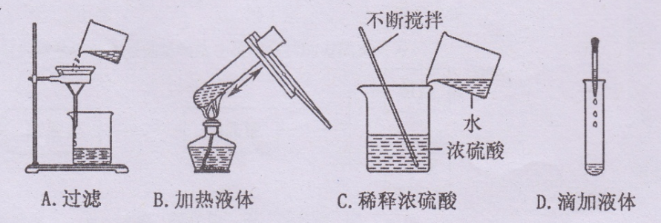
4.归纳与反思是学习化学的重要环节。下表是某同学对所学内容的归纳，其中完全正确的
一组是

A.化学与生活 | B.化学与材料
把煤做成蜂窝状—促进煤的燃烧  除去餐具上的油污—用洗洁精乳化 | 合金、塑料一有机合成材料  陶瓷、普通玻璃一无机非金属材
C.性质与用途 | D.化学与安全
氧气具有助燃性一作燃料  氮气化学性质不活泼一作保护气 | 炒菜时油锅着火一弃锅逃走皮肤沾上浓硫酸一涂抹氢氧化钠溶液
5.下列实验方案的设计中合理的是
 | 实验目的 | 实验方案
A | 量取9ml水 | 用50ml量筒量取，仰视读数
B | 验证某瓶气体是一氧化碳 | 用燃着的木条入集气瓶内，若木条规灭，证明是二氧化碳
C | 鉴别蔗糖和硝酸皱两种固体 | 取样，分别放入盛有适量蒸馏水的小烧杯中，用温度计测量两种溶被的温度
D | 除去NaCl溶液中少量的NasSO | 加入适量Ba（NO₃）₂溶液，充分反应后过滤

6.一氧化碳与氢气在一定条件下发生反应的微观示意图如下：
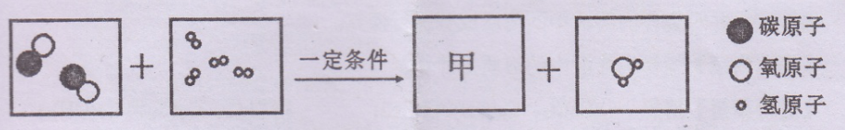
下列分析不正确的是
A.该反应前后分子的种类发生了改变
B.物质甲由碳、氢、氧三种原子构成
C.该反应的反应物和生成物中共有2种氧化物
D.物质甲中碳、氢、氧元素质量比为12:3：8
7.向硝酸银和硝酸铜的混合溶液中加入一定量的锌粉，充分反应后过滤，得到固体甲和滤
液乙。下列说法中不正确是
A.固体甲中一定含银，滤液乙中一定含硝酸锌
B.若滤液乙无色，则滤液乙中只含一种溶质
C.若向滤液乙中再加锌粉，有红色固体析出，则固体甲的组成有两种可能
D.若向滤液乙中滴加稀盐酸，有白色沉淀生成，则滤液乙中可能有3种溶质

第Ⅱ卷（非选择题，满分49分）
注意事项：
1.请用0.5毫米的黑色墨水签字笔在第Ⅱ卷答题卡上作答，不能答在此试卷上。
2.试卷中横线及框内注有“▲”的地方，是需要你在第Ⅱ卷答题卡上作答。
可能用到的相对原子质量：H-1 C-12 O-16 S-32 Zn-65
二、填空题（本大题共5个小题，每空2分，共28分）
8.碘元素对人体健康的影响很大，人体缺碘会引起甲状腺 肿大等疾病。食用加碘盐可以补充碘元素，右图是超市销售的一种加碘食盐标签上的部分文字说明。
食盐
成分：NaCl kIO₃
含碘：20mg/kg
重量：500g
使用注意：勿长时间加热
保存：防潮、放阴凉处

请回答下列问题：
（1)该食盐的主要成分NaCl中钠离子的符号是 ▲ 。（2）该食盐里KIO₃中碘元素的化合价为 ▲ 。

9.水是生命之源，在日常生活、生产中有广泛的运用。请回答下列有关水的问题：
（1）生活中，人们常采用 ▲ 的方法来降低水的硬度，并起到一定的灭菌作用。
（2）下列有关水的做法和看法正确的是 ▲ 。
A.不向水中扔垃圾，防止对水资源造成污染
B.水能从热水瓶中倒入水杯里，是因为水分子不断运动的原因
C.地球上的淡水资源取之不尽，用之不竭，不需节约
D.电解水产生氢气和氧气，说明水是由氢气和氧气组成的
10.南海是我国五大海区中最大的海区，自然海区总面积约为350万平方公里，海洋资源
丰富，开发前景十分远大。
（1）海洋中有大量的鱼、虾，食用海鱼、海虾可为人体提供的营养素主要是 ▲ 。（填序号）
A. 糖类 B.蛋白质 C. 维生素 D.油脂
（2）海水中蕴藏着丰富的食盐资源，目前从海水中提取食盐的方法主要为 ▲
海水
蒸发池
结晶池
母液
粗盐

上述过程得到的粗盐属于 ▲ （填“纯净物”或“混合物”）。

（3）从海水中可以提取金属镁，金属镁广泛应用于火箭、导弹和飞机制造业。目前世
界上60%的镁是从海水（主要含NaCl和MgC₂等）中提取的，主要步骤如下：
石灰乳
①
②
③
通电
盐酸
海水或卤水
氢氧化镁
氯化镁
镁

海水中本身就含有氯化镁，则①②两步的作用是 ▲ 。
（4）海底不仅蕴藏着大量的煤、石油、天然气等常规化石燃料，人们还在海底发现了
一种新型矿产资源——“可燃冰”。下列有关“可燃冰”的说法正确的是 ▲ 。
A.是可再生能源
B.燃烧产物只有水，无污染
C.蕴藏量大，热值大，燃烧后几乎不产生任何残渣和废气，被誉为“未来能源”
11.右图为甲、乙、丙三种物质的溶解度曲线图，请回答下列问题：
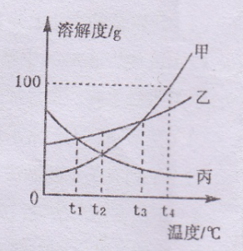
（1）当温度为 ▲ ℃时，甲、乙两物质的溶解度相等。
（2)将10g甲物质（不含结晶水）配成t₄℃时的饱和溶液，
需水的质量为 ▲ g。
（3）将t₄℃时甲、乙、丙三种物质等质量的饱和溶液降温
到t3℃，下列说法中正确的一项是 ▲ 。
A.三种溶液仍然为饱和溶液
B.三种溶液中溶剂的质量大小关系为：甲=乙<丙
C.三种溶液溶质质量分数的大小关系为：甲=乙>丙
D.甲、乙析出晶体（不含结晶水）的质量相等，丙无晶体析出
12.学习化学需要熟悉物质的性质、用途及物质间的相互转化关系。下图A一H均为初中
化学常见的物质，其中A是大理石的主要成分，G是农业上常用来改良酸性土壤的一种碱的溶液，F是铁锈的主要成分。（“一”表示物质间能转化，“一”表示相连的物质能发生反应；图中部分反应物、反应条件、生成物已省略。）
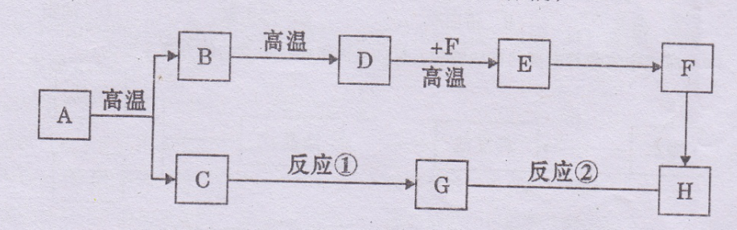

（1）反应①的化学方程式是 ▲ ，该反应过程中 ▲ （填“吸收”或“放出”）大量热。
（2）反应②所属基本反应类型是 ▲ 反应。
三、实验与探究题（本大题2个小题，每空2分，共14分）
13.根据下列装置图回答问题：
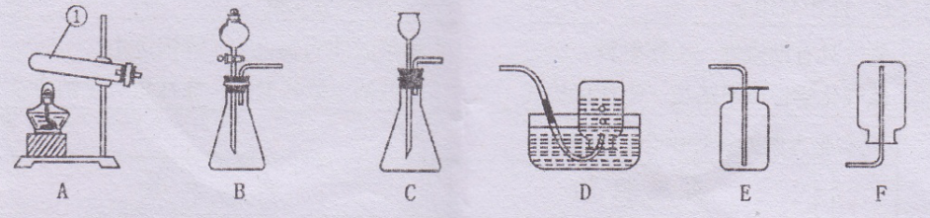
（1）写出图中标有①的仪器名称 ▲ 。
（2）实验室用过氧化氢溶液和二氧化锰制取氧气时，从控制反应速率和节约药品的角度考虑，发生装置最好选用 ▲ （填装置序号），发生反应的化学方程式为 ▲
（3）因为氧气的密度比空气略大，所以可利用装置 ▲ （填装置序号）收集。
14.某化学实验小组的同学用氢氧化钙溶液和盐酸进行酸碱中和反应的实验时，向烧杯中的氢氧化钙溶液加入一定量稀盐酸后，发现忘记了滴加指示剂。因此，他们停止滴加稀盐酸，并对烧杯内溶液中的溶质成分进行探究。
【提出问题】烧杯内溶液中的溶质是什么？
【进行猜想】
猜想一：CaC_{l2}、Ca（OH）₂和HC1； 猜想二：CaCl₂和Ca(OH）₂；
猜想三：CaCl₂； 猜想四：CaCl₂和HCl。
同学们认为猜想一肯定不成立，原因是 ① ▲ （写反应的化学方程式）；
【查阅资料】氯化钙溶液呈中性
【进行实验】

实验步骤 | 实验现象 | 实验结论
取少量烧杯内溶液于试管中，滴入几滴酚酞试液，振荡。 | ② ▲ | 猜想二不成立
取少量烧杯内溶液于另一支试管中，逐滴加入碳酸钠溶液至过量。 | ③ ▲ | 猜想三不成立，  猜想四成立

【实验反思】
在分析化学反应后所得物质成分时，除考虑生成物外还需考虑反应物是否有剩余。

四、计算题（本大题只有1个小题，共7分）
15.一些骗子常用黄铜冒充黄金骗取钱财，某同学通过查阅资料得知黄铜是锌和铜的合金，
他取一定量的某黄铜样品放入烧杯中，再向其中分4次加入等质量的同一稀硫酸，每次
均充分反应。实验过程中有关物质的用量及质量测定记录如下表：
实验次数 | 1 | 2 | 3 | 4
稀硫酸的用量/g | 20 | 20 | 20 | 20
剩余固体的质量 | 10 | 8.7 | 7.4 | 7.2

分析表中数据，完成下列问题：
（1）所取黄铜样品的质量为 ▲ g；（1分）
（2）第4次实验结束后溶液的pH ▲ 7（填“>”、“=”或“<”）；（1分）
（3）所用稀硫酸中溶质的质量分数为多少？（要求有解答过程）（5分）

参考答案
1.C 2.D 3.B 4.A 5.C 6.B 7.D
8（1）Na⁺；（2）+5
9（1）煮沸；（2）A
10（1）B；（2）混合物；（3）将氯化镁富集起来；（4）C
11（1）t₃；（2）10；（3）C；
12（1）CaO+H₂O═Ca（OH）₂；放出；（2）复分解。
13（1）试管；（2）B；2H₂O₂Combin2H₂O+O₂↑；（3）E。
14 Ca（OH）₂+2HCl=CaCl₂+H₂O；无明显颜色；开始有气泡冒出，一段时间后有沉淀生成。
15（1）11.3g；（2）＞；（3）9.8%。

